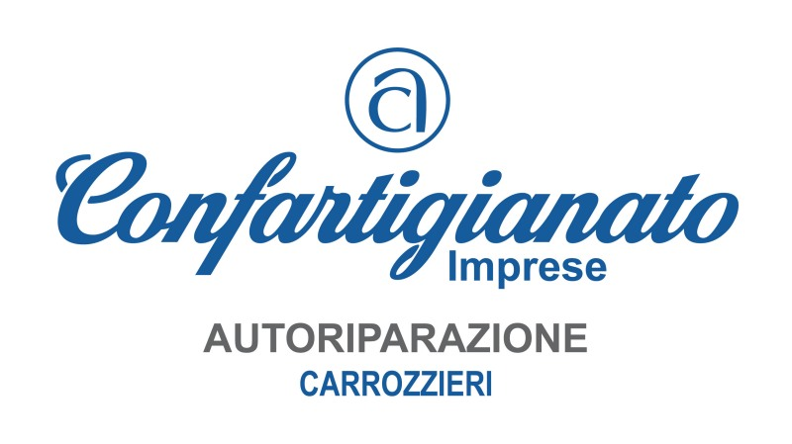
Roma, 30 ottobre 2019
Prot. 1122AC
AI COMPONENTI DEL CONSIGLIO DIRETTIVO DI CONFARTIGIANATO CARROZZIERI
- Gianfranco Canavesio
- Roberto Carria
- Antonio Mariano

ALLE ASSOCIAZIONI TERRITORIALI
ALLE FEDERAZIONI REGIONALI
Loro Sedi

OGGETTO: Audizione del 30 ottobre 2019 su Proposta di Legge n. 780 di iniziative dell’On.^{le} Caso e altri su “Modifiche agli articoli 132-ter e 134 del Codice di cui al Decreto Legislativo 7 settembre 2005, n. 20, in materia di definizione dei premi relativi all’assicurazione obbligatoria per i veicoli a motore”.

Vi informiamo che, nella giornata odierna, siamo stati chiamati in Audizione presso la Commissione Finanze della Camera nell’ambito della Proposta di Legge n. 780 di iniziative dell’On.le Caso e altri su “Modifiche agli articoli 132-ter e 134 del Codice di cui al Decreto Legislativo 7 settembre 2005, n. 20, in materia di definizione dei premi relativi all’assicurazione obbligatoria per i veicoli a motore.
Nel corso dell’Audizione, abbiamo evidenziato che il tema oggetto della Proposta di Legge ha una stretta correlazione con l’ambito di attività degli autoriparatori e con la possibilità di assicurare all’utente-automobilista un elevato standard di servizio, a garanzia della sicurezza stradale.
Per questo, abbiamo posto l’accento sull’impegno da sempre svolto dalla Categoria per favorire ed assicurare una migliore regolamentazione del mercato della riparazione e del sistema di risarcimento dei sinistri, al fine di superare le criticità e le restrizioni ancora purtroppo presenti, a beneficio di tutti gli attori interessati e, soprattutto, degli utenti automobilisti, anche in funzione della riduzione dei premi assicurativi.
In tal senso, l’azione da noi svolta ha contribuito a raggiungere risultati importanti con la Riforma dell’RC-Auto (di cui alla Legge 124/2017) che sancisce i principi cardine già vigenti e introduce misure innovative importanti per rafforzarli, come l’articolo 1, comma 10, a cui abbiamo dato attuazione, concorrendo attivamente alla definizione delle Linee Guida per le Riparazioni a regola d’arte, sottoscritte il 16 maggio 2019.
Le nostre argomentazioni hanno trovato grande attenzione da parte dei Parlamentari presenti appartenenti a tutti i gruppi parlamentari che hanno molto apprezzato le informazioni da noi fornite a supporto dei lavori parlamentari.
Vi inviamo in allegato il documento presentato ed illustrato in Audizione e con l’occasione Vi inviamo cordiali saluti.
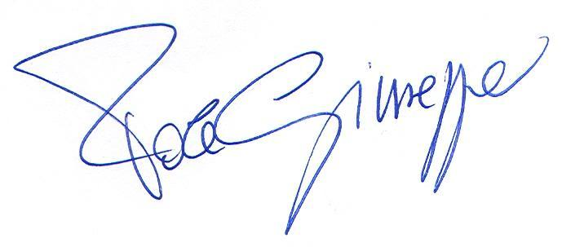
IL PRESIDENTE
Giuseppe Pace

Allegato: documento Audizione

